Café pédagogique, proposition de création de phrases en CP
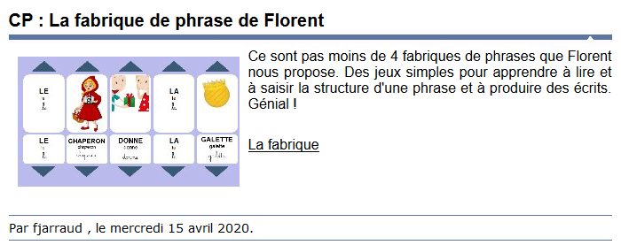

http://classedeflorent.fr/accueil/jeux/phrases/index.php

Mis en forme par F. Breuneval, CPC, Gennevilliers

